
C.P.I.A. N. 2 SERRAMANNA
CENTRO PROVINCIALE PER L’ISTRUZIONE DEGLI ADULTI
Corso Repubblica, 12 – 09038 Serramanna (SU) c.m. CAMM20300V
c.f. 91025590927 –– codice IPA: cpiavs -c. un. uff. UFIC38
T.U. 319593-520 – c/c b. IT82J 01015 44011 000070414352 B. di Sardegna SPA
camm20300v@istruzione.it – camm20300v@pec.istruzione.it – tel. 0709138875
http://www.cpia2serramanna.edu.it

Circolare n. 141 Serramanna, 14-05-2024

Oggetto: APERTURA ISCRIZIONI A.S. 2024/2025

Si comunica che, a partire da oggi, sono aperte le iscrizioni per l’a.s. 2024/2025

E’ possibile iscriversi ai seguenti corsi del CPIA 2 Serramanna:
- Alfabetizzazione: lingua italiana per stranieri corrispondente ai livelli A1 e A2 - anche per l’ottenimento dei permessi di soggiorno (Circ. Min. I. n. 6 del 27/02/2015 Lettera C Comma 2 – secondo il livello A2 del QCER);
- Primo periodo didattico: annuale per completare il primo ciclo di istruzione - ex licenza media;
- Secondo periodo didattico: biennio per il conseguimento delle competenze dell’obbligo scolastico e per accedere al secondo livello istruzione adulti – triennio delle scuole superiori;
- Corsi per istruzione permanente (Garanzia delle competenze): corsi annuali di istruzione permanente incentrati su varie tematiche.

CHI PUO ISCRIVERSI
I destinatari dei corsi sono adulti che abbiano compiuto 16 anni o che li compiranno entro il 31/12/2024 e che siano in possesso dei requisiti di accesso di seguito riportati:

Corsi | Requisito di accesso | Destinatari | Durata | Attestato finale
Alfabetizzazione | Documento di identità e permesso di soggiorno | Adulti non italiani | Un anno  (100 ore) | Certificato  A1 o A2
Primo periodo | nessuno | Adulti non in possesso dell’ex licenza media | Un anno  (400 ore) | Licenza media
Secondo periodo | Titolo conclusivo del Primo Ciclo di Istruzione (ex Diploma Licenza Media) | Adulti che non hanno adempiuto all’obbligo di istruzione (18 anni) | Due anni*  (825 ore) | Certificato delle competenze del biennio con accesso al triennio delle superiori
Istruzione Permanente  (Garanzia delle competenze) | Licenza media, consigliato biennio scuole superiori | Adulti | Un anno | ----
*l’iscrizione al secondo anno del secondo periodo didattico dovrà essere effettuata nuovamente.

DOVE ISCRIVERSI
Il CPIA n. 2 di Serramanna è composto da 14 sedi di erogazione dei corsi suddivisi in 5 CTP. E’ possibile scegliere la sede di frequenza del corso tra quelle attive nell’a.s. 2024/2025:

Sedi | Indirizzo
SERRAMANNA | Via Svezia, Serramanna c/o IIS Buonarroti
SAMASSI | Via Coniugi Curie, 2 c/o Scuola sec. I grado
SANLURI | Via Gramsci, 90 c/o Ist. Sup. “Vignarelli”
SERRENTI | Via Fara – c/o Centro scolastico Polivalente
BARUMINI | Piazza S. Francesco – c/o scuola sec. I grado
VILLAMAR | Via Lazio c/o scuola secondaria di I grado
SAN GAVINO | Via Regina Margherita
VILLACIDRO | Via Regione Sarda, 60 c/o Ist. Sup. “Piga”
SARDARA | Via Marche, 8 c/o scuola sec. I grado
GUSPINI | Via Banfi A., 22
IGLESIAS | Vico 2 Giugno
CARBONIA | Via Brigata Sassari – c/o Ist. Sup. “Beccaria”
PISCINAS | Via Salazar, 9
SANT’ANTIOCO | Via Bolzano – c/o I.P.I.A. “E. Loi Carbonia”

ORARIO DEI CORSI
Le lezioni si svolgono in orario pomeridiano/serale. Gli orari dei corsi verranno resi pubblici nel mese di settembre.
I corsi inizieranno tra la metà di settembre e la metà di ottobre 2024 e fino alla fine delle attività didattiche previste dal calendario regionale 2024/2025, presumibilmente per la prima settimana di giugno 2025.

COSTO ISCRIZIONE
Per iscriversi ai corsi del CPIA 2 di Serramanna è richiesto il pagamento di un contributo annuale volontario di iscrizione, da pagare all’atto dell’iscrizione e comunque non oltre il 30 settembre 2024, come riportato di seguito:
Corsi | Costo all’anno | Ultima data per effettuare il pagamento | Evento di pagamento su Pago in Rete
Alfabetizzazione | € 10,00 | 30 settembre 2024 | Iscrizione annuale corso Alfabetizzazione A1 e A2
Primo periodo | € 15,00 | 30 settembre 2024 | Iscrizione annuale Primo periodo didattico ex licenza media
Secondo periodo | € 15,00 | 30 settembre 2024 | Iscrizione annuale Secondo periodo didattico
Istruzione Permanente | € 25,00 | 30 settembre 2024 | Iscrizione annuale Istruzione permanente

Il costo di iscrizione comprende la copertura assicurativa, comprensiva di eventuali uscite didattiche, ed il contributo volontario che sarà utilizzato per l’ampliamento dell’offerta formativa.

Per formalizzare il pagamento bisogna entrare tramite il canale Pago In Rete e seguire la guida.

COME ISCRIVERSI AI CORSI

L’iscrizione ai corsi del CPIA 2 Serramanna avviene in modalità telematica, seguendo queste semplici passaggi che di seguito riportiamo.
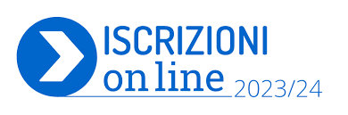
Collegarsi al sito internet della scuola https://www.cpia2serramanna.it/ e
cliccare sull’icona nella colonna di destra
Prima di accedere alla procedura di iscrizione assicurarsi di disporre dei seguenti documenti in file PDF:
- documento di riconoscimento f/r;
[carta di identità, patente di guida, passaporto, …, altro documento di riconoscimento rilasciato dalla pubblica amministrazione]
(da non inserire necessariamente se già iscritto nell’A.S. 2023/24)

codice fiscale f/r o tessera sanitaria;
(da non inserire se già inviato nell’A.S. 2023/24)


Il versamento dovrà essere effettuato esclusivamente tramite il servizio PAGO IN RETE, accedendo dal sito della scuola https://www.cpia2serramanna.it/ e cliccare sull’icona nella colonna di destra o cliccare direttamente al seguente link: https://www.istruzione.it/pagoinrete/accedere.html

Alla presente è allegata la guida di PAGO IN RETE per effettuare il pagamento.

Dichiarazione sostitutiva del titolo di studio (solo per l’iscrizione al Secondo periodo didattico)
dichiarazione circa il conseguimento del titolo dell’ex licenza media redatta secondo il modello reperibile sul sito del CPIA;
(da non inserire se già inviato nell’A.S. 2023/24)

permesso di soggiorno (solo per l’iscrizione di cittadini non comunitari)
in alternativa può essere sostituito da un documento equivalente: verbale di sbarco, ricevuta della richiesta del permesso di soggiorno, cedolino comprovante il pagamento della tassa di richiesta…

I documenti di cui sopra devono essere allegati obbligatoriamente alla domanda di iscrizione, in formato pdf leggibile.
I corsisti provenienti da altra scuola e/o già iscritti ad altro istituto dovranno necessariamente richiedere il nullaosta rilasciato dall’istituto di provenienza, dopo l’accettazione della domanda di iscrizione.
Di seguito trovate tutti i passaggi passo passo per inviare la vostra domanda di iscrizione.

GUIDA ISCRIZIONI ONLINE 2024/2025
Passo 1
Accedi al sito WEB del CPIA 2 Serramanna http://cpia2serramanna.it/index.php
Clicca sull’icona segui le indicazioni reperibili su questa guida
E procedi al pagamento del contributo iscrizione del corso scelto.

Passo 2
Clicca sull’icona
Si aprirà il modulo di iscrizione al CPIA 2 Serramanna per l’a.s. 2024/2025
Passo 3

- inserire le credenziali di accesso LOGIN (se già iscritto nell’a.s. 2023/2024) o lo SPID;
- oppure se non in possesso vai su REGISTRA UN ACCOUNT.
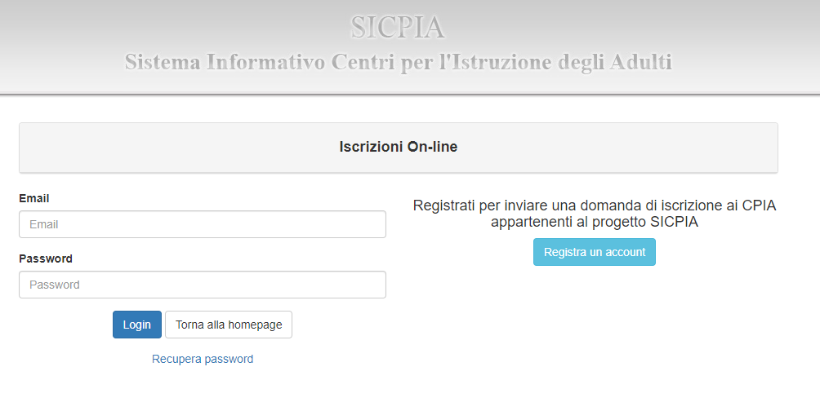

ATTENZIONE: E’ necessario registrarsi PRIMA e poi COMPILARE e INOLTRARE la domanda di iscrizione 2024/2025.

Passo 4
Inserire tutti i dati richiesti per la creazione dell’account e poi REGISTRA
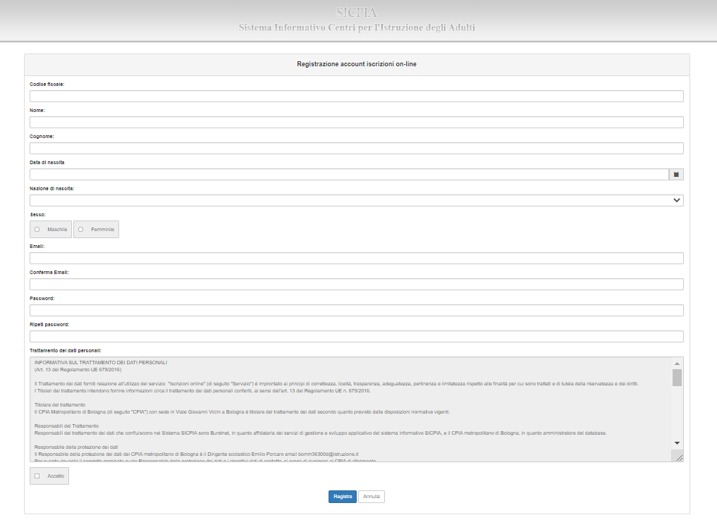

Il sistema invierà una mail di Attivazione. Cliccare sul link inviato via mail entro le 24 ore.
Ora siete registrati. Con queste credenziali potete proseguire con la compilazione della domanda di iscrizione, ed in seguito all’accettazione della stessa, utilizzarle per accedere al registro elettronico del corso.

Passo 5

1. Cliccare su NUOVA DOMANDA
2. Dichiarare per chi effettuo questa domanda di iscrizione e per quale corso intendo iscrivermi (si fa presente che per i corsi di istruzione permanente bisogna cliccare su uno dei percorsi di garanzia delle competenze);
3. Flaggare la tipologia di corso che si sceglie
4. Scegliere il CPIA 2 SERRAMANNA – anno scolastico 2024/2025
5. Cliccare su CREA

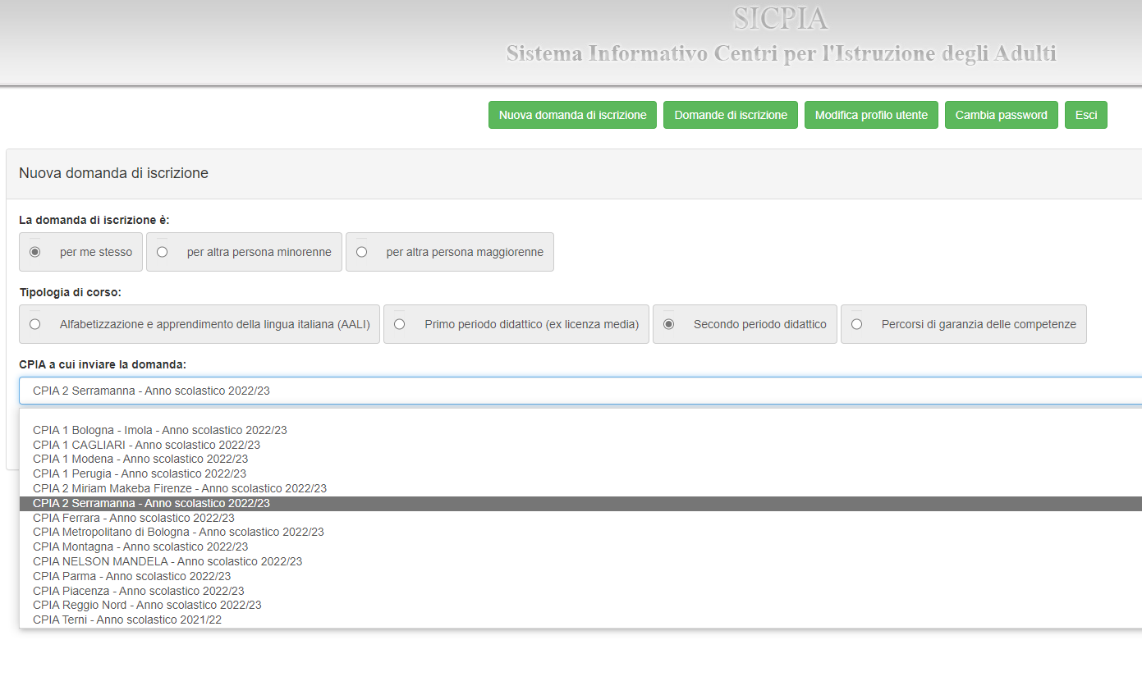

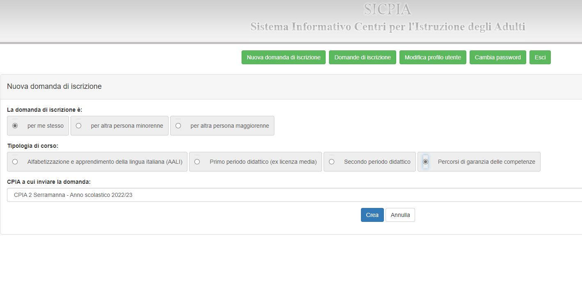

Passo 6
1. Compilare tutti i dati richiesti: i dati anagrafici sono già precompilati dalla registrazione dell’account
Se sei già iscritto nell’a.s. 2023/2024 entrando con le credenziali avrai già tutti i dati precompilati o, in alternativa, con lo SPID
2. Fare attenzione ad inserire i campi in rosso OBBLIGATORI
3. Allegare TUTTI i documenti OBBLIGATORI:
- carta d’identità e codice fiscale (OBBLIGATORIO per le iscrizioni a tutti i corsi eccetto per chi è già iscritto nell’a.s. 2023/2024)
- permesso di soggiorno (solo per le iscrizioni ai corsi di alfabetizzazione o se non si ha la cittadinanza italiana)
- dichiarazione sostitutiva del titolo di studio (solo per le iscrizioni al secondo periodo e ai percorsi di garanzia)
4. Clicca su SALVA

ATTENZIONE: inserire tutti i recapiti, email e telefono cellulare, sono molto importanti per ricevere le informazioni da parte della scuola.
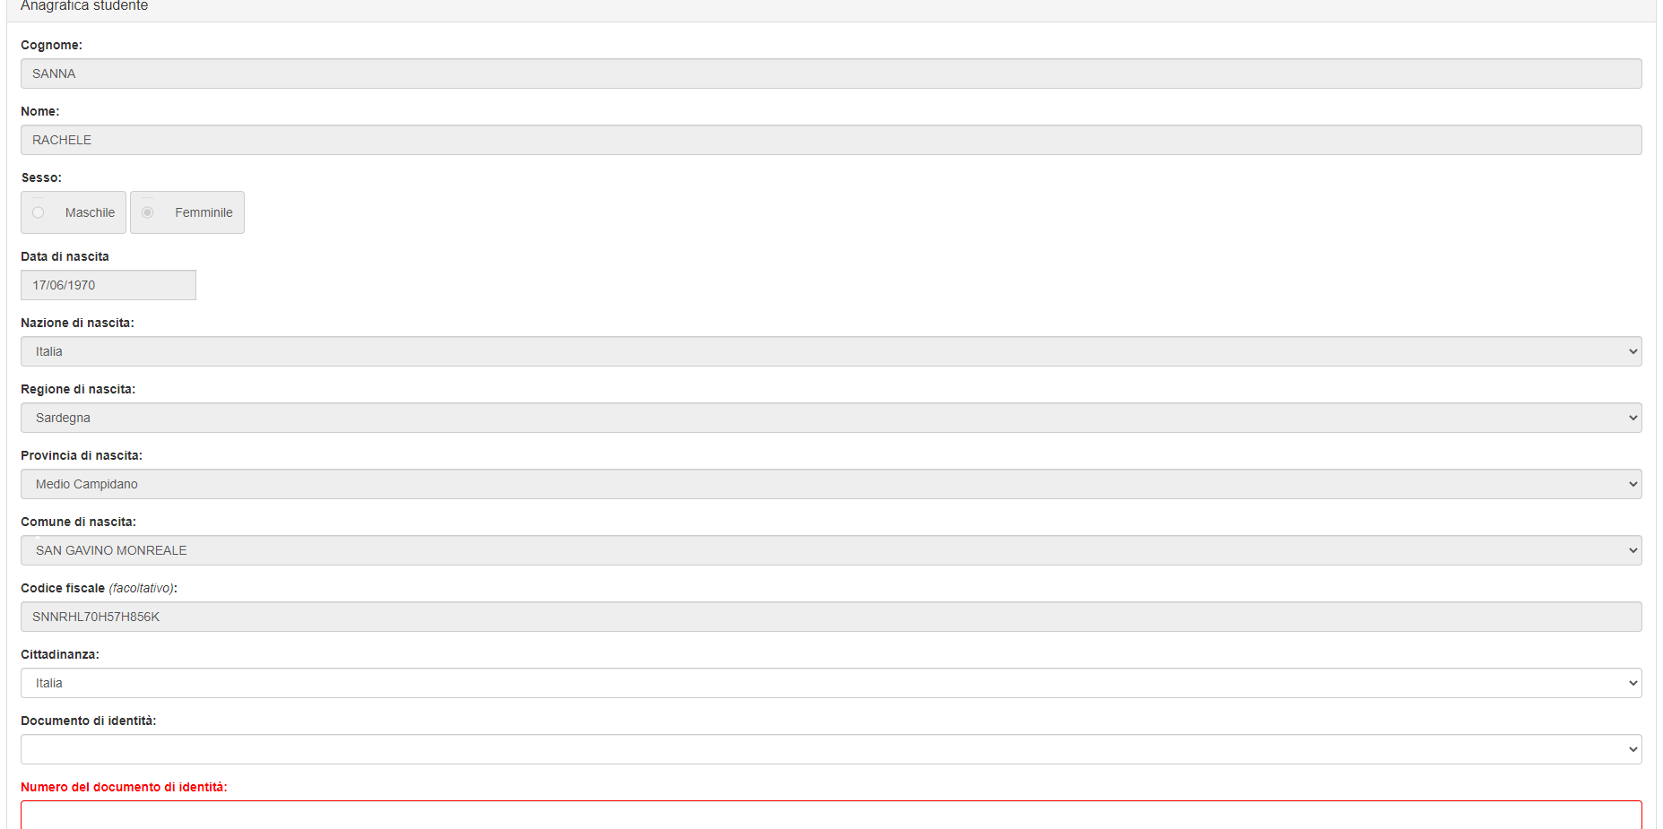
Passo 7

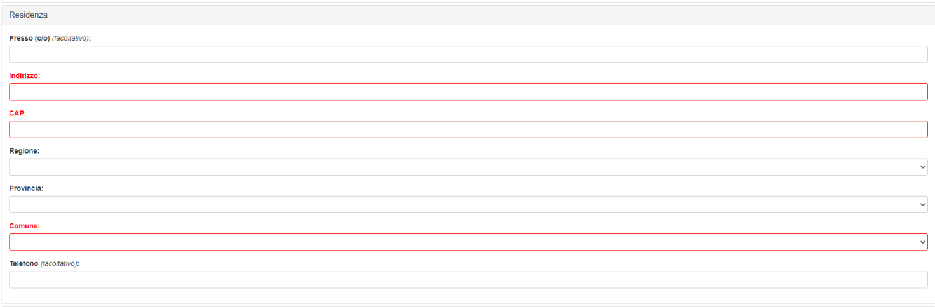
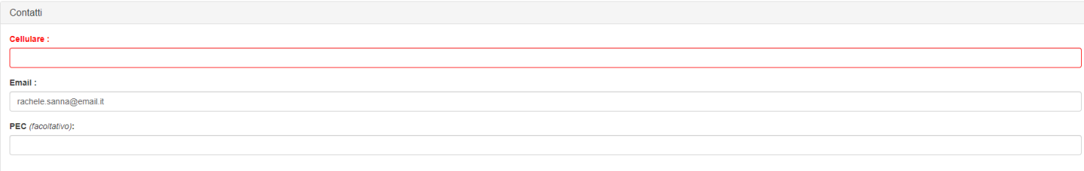
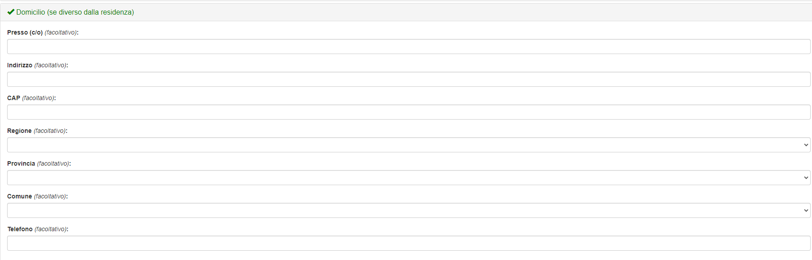

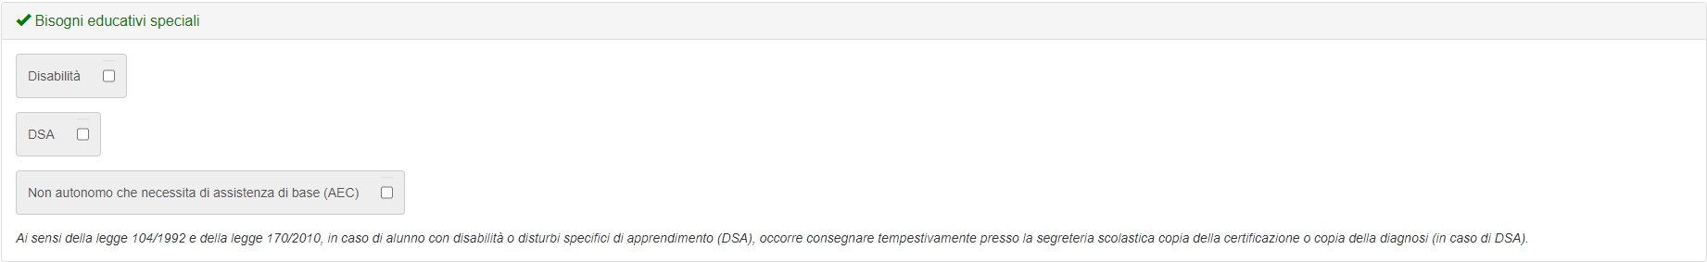

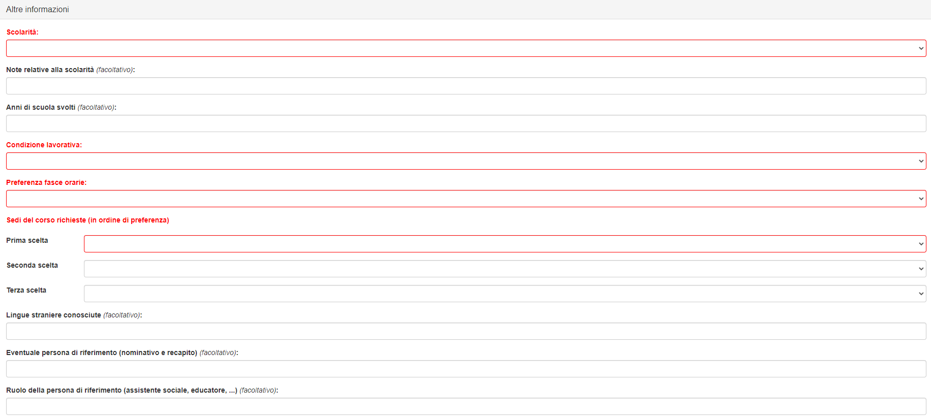

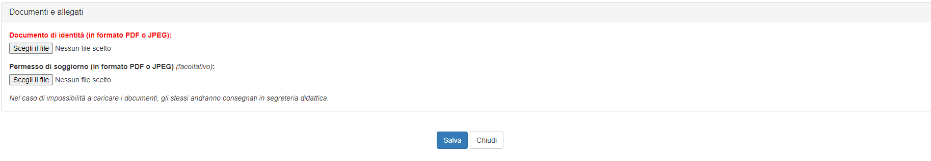

Passo 8

Per terminare la procedura ricorda di cliccare la freccia che troverai nel banner finale: in questo modo inoltrerai la domanda alla Segreteria.

Riceverai una mail con le indicazione per l’accedere al tuo account che si servirà per entrare nel Registro elettronico dove potrai reperire tutte le informazioni sul corso e le comunicazioni con il docente.

ACCETTAZIONE DOMANDA
La domanda sarà verificata dalla segreteria ed in seguito, accettata.

Se la domanda è completa sarà ACCOLTA verrà inviata una mail al destinatario dove viene comunicata la conferma l’iscrizione.
Qualora si evidenziassero errori, incongruenze o la mancanza di informazioni o documenti obbligatori, la segreteria invierà una mail per INTEGRARE LA DOMANDA.

Se la domanda risultasse incompleta e priva dei documenti obbligatori richiesti NON VERRA’ ACCOLTA.

INIZIO CORSI

Per ricevere le comunicazioni sull’inizio dei corsi è necessario entrare sul registro SICPIA con le credenziali utilizzate per effettuare la domanda di iscrizione. Le stesse comunicazione saranno pubblicate anche sul nostro sito web: https://www.cpia2serramanna.it/
È importante conservare le password di accesso al registro elettronico in quanto serviranno per tutta la durata del corso.
Nel registro elettronico troverete tutte le informazioni riguardo il corso, le lezioni, consultare il proprio andamento scolastico, e leggere le comunicazioni effettuate dal docente e dalla segreteria scolastica.
ATTENZIONE: tutte le comunicazioni verranno inviate esclusivamente tramite il registro elettronico. Non sono ammesse altri tipi di comunicazioni (es. whatsapp).
Si prega, pertanto di consultare periodicamente il registro.

Si ricorda che è necessario procedere con il pagamento della quota di iscrizione entro il 30 settembre 2024.

Se occorrono chiarimenti è possibile contattare la segreteria.

Corso Repubblica, 12 – Serramanna
aperta al pubblico
dal lunedì al venerdì dalle 10:00 alle 12:00
e il lunedì e giovedì anche dalle 15:00 alle 16:30
o reperibile ai seguenti recapiti: 070 9138875 e-mail camm20300v@istruzione.it.

Il Dirigente Scolastico
ANDREA SCHIRRU
(firmato digitalmente ai sensi del D.Lgs 82/2005 s.m.i. e norme collegate)

